海外留学日誌 １０月
2013・１０．０１ （Ｔｕｓ）
時間 教科 先生 内容
1 7:15～8:40 ポルトガル語 Denise コンコーダンス & ぎこちなく祈り
Break time 8;40～9:00
2 9:55～10:40 文学 Izabel アルカンタラ斧
Break time 10:40～11:00
3 11:00～12:30 生物 Simone 人間の排泄 & 泌尿器系左腎
★今日の一日について
もう早いことで１０月になりました。来たときよりはポル語も聞き取れたり、話せるようにはなりましたがまだまだです… もっと勉強せねば！！！
今日はどの先生もたくさん黒板に字を書いていて写すので必死でした(;´∀｀)
書きなれない筆記体もだいぶんましな字になってきました★
書けなかったRの筆記体も書けるようになり先生の字も見分けることができるようになりました！そこは成長した部分だと思います(*´ω｀*)
あといつも出席確認のために名前を書き込む紙に私の名前も加入されていてすごくうれしかったのと、先生が自分の分の教科書も注文してくれました(≧▽≦)
生徒として受け入れてもらえたこと本当に嬉しく思います！！！
午後からは予定もなく、でもお兄ちゃん家族が家に来たので子供と思いっきり遊びました（笑）
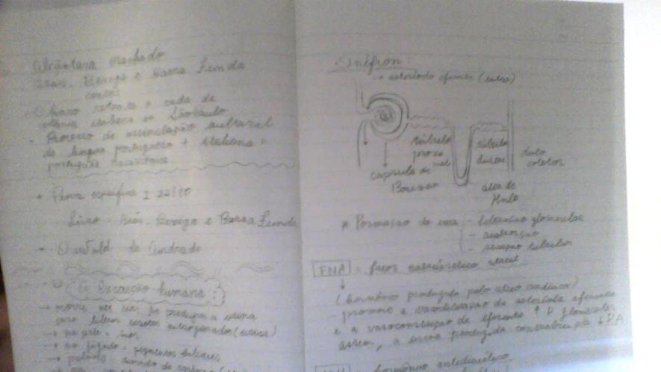
2013・１０．０２ （Wed）
時間 教科 先生 内容
1 7:15～8:40 物理 Junior 弦の波
Break time 8;40～9:00
2 9:00～9:50 応用物理 Édy 変換ガス
特別授業 10:00～10:40 Aline ポルトガル語の単語学習
Break time 10:40～11:00
４ 11:00～12:30 応用物理 Aline＆Édy リンケージとクロスオーバー
★今日1日について
今日の特別授業は自分が日常生活に絶対に役立つ単語ばかり教えてもらいました
例えば【来週、来年、先週、去年、今週】や【これ、あれ、それ】など絶対会話で使う言葉を知ることができさっそく友達に言ったり、お母さんに言ったりして覚えることも出来ました！！！
あと今日はこっちのお母さんの誕生日です★
ちゃんとプレゼントも渡して、みんなとお祝いもしてお母さんはとても喜んでいました(*´ω｀*)ケーキもとっても可愛いくて、母さんにとって良い誕生日になったんじゃないかなと思います(∩´∀｀)∩
Eu dei um presente para minha mãe. Ela é muito bonita .
Feliz aniversário. Parabéns, mãe. beiju xxx
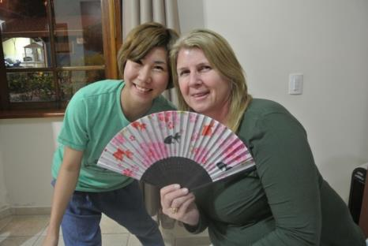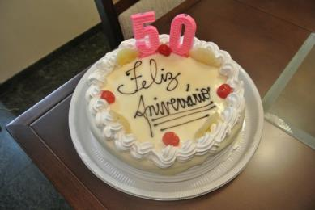
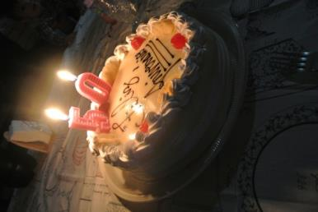
2013・１０．０３（Thu）
今日起きたのはなんと１０時( ﾟДﾟ)
またまた寝坊．．．。
完全にめざましの音も聞こえず爆睡でした
お手伝いさんも笑って『あら～今日は学校行ってないの？』って。
すみませんしか出てきませんでした。
そして今日は一日中雨でサッカーもなくニート生活を一日していました。
以上。。

2013・１０．０４（Fri）
時間 教科 先生 内容
1 7:15～7:50 文学 Izabel 句読点
2 7:55～8:40 歴史 Décio アメリカのポピュリズム
Break time 8:40～9:00
3 9:00～９:５０ 歴史 Décio 1929年の危機
４ ９:55～10:40 応用数学 Samuel 球体の求め方
Break time 10:40～11:00
5 11:00～11:50 応用数学 Samuel 球体と三角錐の組み合わせ
12:00～12:30 先生が欠席のためフリーTime
★今日の一日
今日も朝から猛烈な雨でした。そして私の気持ちもガタ落ちで…
まだ言葉が分からないため全然友達の会話に入れず、全く話すことがありませんでした。
そしたら一人の男の子が気を使ってくれて私を笑かそうとしてくれました
私は申し訳ない気持ちになりすこし悲しかったです…(;´∀｀)
その男の子はいつも面白いことやめちゃくちゃしょうもない事を言って私を笑わせてくれます
自分はもっと頑張らなければと思いました
言葉の壁に初めてまともにぶつかった気がしました
頑張って早いことスルッと乗り越えていけるよう頑張ります！！！
午後から体育に行き、今週もまたPouso Altoに行きます
明日はBBQです(∩´∀｀)∩

2013・10．05（Sat）& 2013・10．06（Sun）
週末は両日ともBBQでした！土曜日は午後7時から始まりみんな帰ったのは12時過ぎでした（笑）みんな疲れることなくしゃべり倒していてびっくりしました( ﾟДﾟ)
でもまた新しい出会いもありサッカーが大好きな人達やコーチをしている人もいてその人たちと話せてよかったです(*´ω｀*)
日曜日は家族でBBQでした
大好きなパイナップルを焼いたものをお父さんがしてくれたのでいっぱい食べました（笑）♡
楽しい週末を過ごせました(‘ω’)ノ
明日は送迎できる人が居ないということで学校はおやすみすることに～( *´艸｀)
ゆっくり寝ますZzz

2013・10．07（Mon）
今日は一日中ベットの中でした。
天気も曇りでめちゃくちゃ寒い日でした。。。。
今週は寒いのが続くみたいです(´-ω-`)早く11月にならないかな～

2013・10．08（Ｔｕｓ）
時間 教科 先生 内容
1 7:15～8:40 ポルトガル語 Denise コンコーダンスフリース
Break time 8;40～9:00
2 9:55～10:40 数学 Samuel 円錐＆円の面積
Break time 10:40～11:00
3 11:00～12:30 生物 Simone 血＝組織
★今日の一日について
今日1つ嬉しいことがありました！！！サッカーチームのみんなが私の名前を憶えていてくれていました(*´ω｀*)めちゃくちゃ嬉しかったです♡
今日も新入部員の子が3人もいて人数が増えてみんなも嬉しそうでした！
今日はまぐれですがとっても良いシュートが決まってみんなに良かった！凄かった！と言われそれもまた嬉しかったです(*ﾉωﾉ)
コーチが言っていることもだいぶん分かるようになってきました
やっぱり私にはスポーツや好きなことを通してポルトガル語を覚える方があっているみたいです（笑）
早く木曜日になってほしい(>_<)！！！！

Eu jogor futebol e gosto muito!

2013・10．09（Wed）
時間 教科 先生 内容
1 7:15～8:40 応用物理 Aline＆Édy 授業なし
Break time 8;40～9:00
2 9:00～9:50 化学 分別油
特別授業 10:00～10:40 Aline ポルトガル語の単語学習
Break time 10:40～11:00
４ 11:00～12:30 地理 第二次世界大戦の終わり
★今日の一日
今日もAlineに日常で絶対使う言葉をたくさん教えてもらいました！でもポル語は本当に難しく実践していかないとダメだなと思いました。でも今まで知らなかった言葉を知れて良かったです。
午後8時からジャカレイにあるショッピングモールにお母さんと行きました
欲しいものが買えたのでとても嬉しいです( *´艸｀)
それから日本のお母さんとSkypeをしていろんなことが話せて良かったです♡
Skypeって本当に便利だと思いました！！！

そして今日お母さんが教科書をもらってきてくれました★

2013・10．10（Thu）
時間 教科 先生 内容
1 7:15～7:50 先生がお休みのためフリーTime
2 7:55～8:40 化学 Teninho 光学異性
Break time 8:40～9:00
3 9:00～10:40 応用数学 Samel 各自勉強
Break time 10:40～11:00
４ 11:00～12:30 英語 Solange マンハッタンについて
★今日の一日
今日から教科書を使って勉強です！とても嬉しかったのですがみんなとちょっと教科書が違うので開いて探すのが大変でした(;´∀｀)
でもご機嫌で分からないなりに楽しく授業を受けれました★
来年交換留学をする子がクラスに居りその子とも話すことが出来ました！！
午後からはサッカーに行き今日も楽しい練習でした！
チームの練習着を着て行くとみんなとても似合ってるよ！と言ってもらい嬉しかったです(*´ω｀*)（照）
やはり今のチームが大好きです♡♡♡

2013・１０．11（Fri）
今日からジュリアのおばあちゃん家に行きます！
人生初の結婚式にも行くし、パーティーにも行きます
楽しみです★

2013・10．１２（Sat）
今日は初めての結婚式に行きました
日本でも行ったことがなく初めてがブラジルで良かったと思います♡
式は外で行い、そのあと二次会みたいな感じでパーティー形式ですぐそばにある会場に入りみんなでお祝いしました
日本とは違い晩の８時から始まり朝の３時に終了．．．そのあと家に帰りみんなでお喋り、
結果寝たのは朝の４時半でした（笑）さすがブラジルだなぁと思いました
今日のお昼過ぎから特別な日ということで女性群みんなでヘアサロンに行き、メイクと髪の毛をセットしてもらいに行きました
ジュリアもメイクアップをしてもらってとても綺麗でした
私も髪の毛だけセットしてもらいました♡

みんなとてもオシャレでとっても綺麗でした(*´ω｀*)
花嫁さんもお婿さんも二人とも幸せそうでした♡
良い体験をまた一つさせてもらいました
ジュリアとジュリアの家族に感謝し、お二人の幸せを祈りたいと思います♡
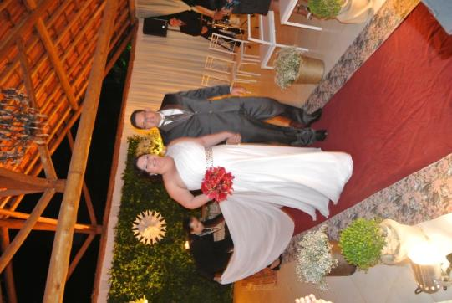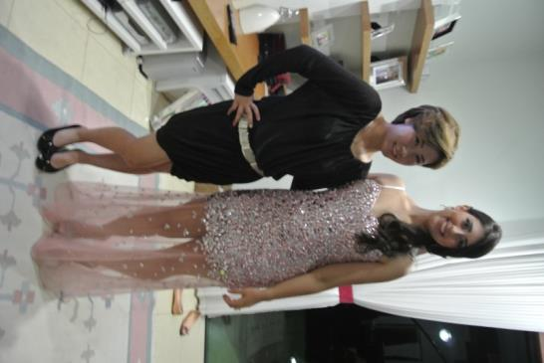

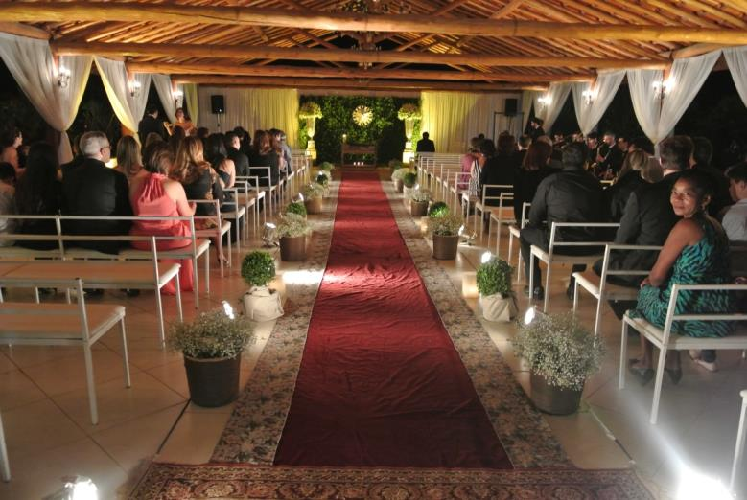

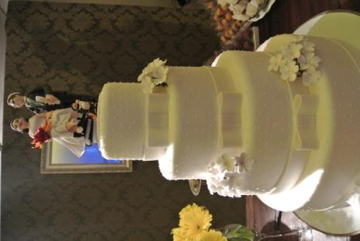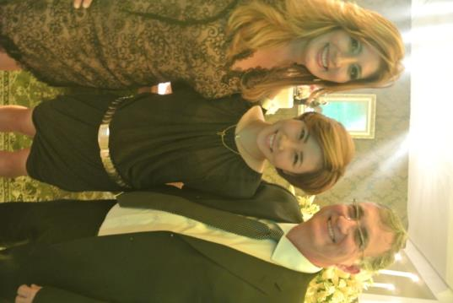

2013・10．１３（Sun）
今日は１２時に起床
そして４時に出発しおばあちゃんの家が二つあり、今日はそこでお泊りです。
パーティーに行く準備をし、ジュリアとジュリアのいとことお友達と一緒にパーティー会場まで行きました
一言でいうとすごいところ。
日本でもあるように人がいっぱいで音楽が爆音でかかり、お酒がたくさんでみんなベロンベロン．．．(-_-;)
正直あまり好きな場所ではありませんでした。
でも行ってパーティーがどんなものか知れたので良かったしここでしかもらえないビールグラスも貰えました！ブラジルでは絶対１８歳からしかパーティーには参加できないので１８歳で良かったなぁと思いブラジル人みんなが大好きなパーティーを経験しました
まぁ結局は楽しかったので良かったです★
こっちで買ったピンもつけて可愛らしい格好で行きました！
トンボとハートの組み合わせです♡
月・火・水と学校が休みのためテンションMAXです‼‼

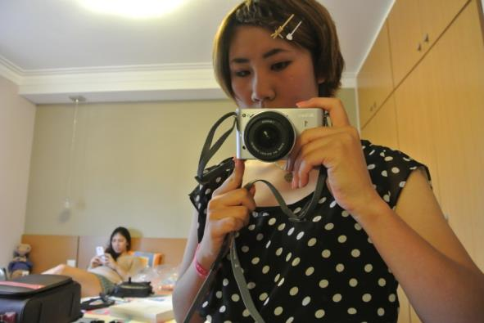

2013・１０．１７（Thu）
時間 教科 先生 内容
1 7:15～7:50 社会 Douglas ゴージャスな社会
2 7:55～8:40 化学 Teninho 化学反応のタイプ
Break time 8:40～9:00
3 9:00～10:40 数学 Samel テスト返し
Break time 10:40～11:00
４ 11:00～12:30 英語 Solange テスト返し
★今日の一日について
今日も教科書を使いまいましたが化学の時間どのページか分からず一人で彷徨っていて先生の話が全く入ってきませんでした（笑）
テスト返しの時はいつも授業がないので友達としゃべるか寝ているかしていますが、
今日は完璧に寝ていました…と思います。あんまり記憶がなく英語に突入していたので・・・(^^;
午後からはサッカーに行きしっかりトレーニングしてきました。
でも今日は人数が少なすぎて練習より、ミニゲームをいっぱいしました。
いつもより多く走って帰宅後から筋肉痛です(;´∀｀)
情けない自分…（笑）

2013・１０．１８（Fri）
時間 教科 先生 内容
1 7:15～7:50 文学 Izabel テスト返し
2 7:55～8:40 歴史 Décio ドゥトラについて
Break time 8:40～9:00
3 9:00～９:５０ 歴史 Décio テスト返し
４ ９:５５～１０:４０ 応用化学 Erise アミノ酸について
Break time 10:40～11:00
５ 11:00～12:30 応用数学 Samuel テスト返し
★今日1日について
今日は金曜日～(*´ω｀*)今週は２日しか学校がなかったため早く感じました!
ちょっとずつ先生の言っていることが分かってきた気がします‼
もっとポル語の勉強をしなければと思いました
明日は買い物にSão Jóseに、日曜日はBBQです♡

2013・10．１９（Sat）
今日は買い物にお母さんとお姉ちゃん、アンドレ、お兄ちゃんの奥さん、ドゥダ、私で行きました。今週は服が安くなる週らしく、たくさんの人がショッピングモールに買い物に来ていました。私も服を３着買いました( *´艸｀) 服は大好きなので嬉しかったのですが、日本からいっぱい服を持っていき、先週お姉ちゃんから服をもらって今週服を購入したのでタンスに入りきらず…(;・∀・)
冬服と夏服を入れ替えてもほぼ夏服しか持ってきていないので結果意味なく入りきらなかった物はタンスの上に放置。
帰国の時スーツケースに入るか心配になりました（笑）
でも自分が欲しかった服が買えたので満足です♡
明日からSummer Timeというのが始まります。通常の時間より１時間早まるらしくいつも私は６時に起きているのですがSummer Timeの間は時計は６時でも本当は５時だと考えると起きれる自信がありません(>_<)
２月まで続くそうです・・・

2013・１０．２０（Sun）
今日はお兄ちゃんの誕生日＝BBQです(*´ω｀*)
朝からパステルを食べに行き、BBQの準備をしました
たくさんの人が来てしかも暑かったので子供たちはプールへ☆
自分は入りませんでしたが。アンドレが最初プールに入った時大泣きしたのですが小さいプールを用意したら怖がらず楽しそうで結局大きなプールも大好きになってしましいみんな目が離せませんでした、彼はとてもやんちゃなので(;´∀｀)
ドゥダは１人でフォークを持ちみんなの真似をして食べるふりしていてとっても可愛かったです♡最近私のことを『あ、やや～』と呼んでくれます、しかも笑顔と指さし付で♡それが嬉しすぎてニヤケがとまりません( *´艸｀)ﾆﾔ
楽しい１日でした♡ やっぱりこの家族が大好きです‼‼‼‼
Eu estou amondo esse familia♡
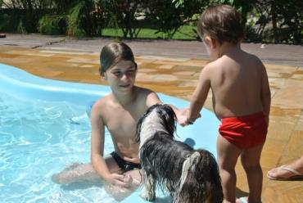

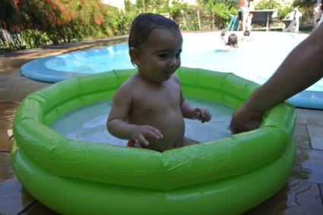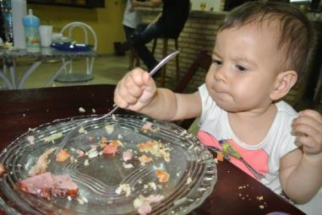

2013・１０．２１（Mon）
時間 教科 先生 内容
1 7:15～7:50 応用生物 Aline
特別授業 7:55～8:40 Aline ポルトガル語の単語学習
Break time 8;40～9:00
2 9:00～10:40 地理 ビデオ鑑賞
Break time 10:40～11:00
3 11:00～12:30 数学 José テスト返し
★今日の一日について
今日は体調がすごく悪く授業中もぐったりでした。
昨日はしゃぎすぎたのか、食べすぎたのか…
体調管理はしっかりせねば．．．

2013・１０．２２（Ｔｕｓ）
今日も体調がよくないため寝たきりです…
以上．．．

2013・１０．２３（Wed）
時間 教科 先生 内容
1 7:15～8:40 物理 Junior 波の干渉
Break time 8;40～9:00
2 9:00～9:50 応用物理 Édy 周期的な変化
特別授業 10:00～10:40 Aline ポルトガル語の単語学習
Break time 10:40～11:00
４ 11:00～12:30 応用物理 Aline＆Édy テスト返し＆氷を使った実験
★今日が一日について
体調も治り今日は元気に学校に行きました。今日のAlineとのポル語学習は本当にためになることを教えてもらいました！自分が日頃分からない単語を英語で書いてそれをポル語に直してもらい帰ってからお母さんに言えることが出来ました‼とても嬉しかったです。だいぶお母さんやお手伝いさんと会話も成り立ってきてまた一段と生活が楽しくなってきました☆
でも英語を忘れてきているので英語も勉強しなきゃなと感じました
洋楽聴きながら勉強しようと思います。
午後からは特に何もなく好きなドラマをパソコンで見ながら過ごしました。

2013・１０．２４（Thu）
時間 教科 先生 内容
1 7:15～7:50 社会 Douglas テスト返し
2 7:55～8:40 化学 Teninho 有機物について
Break time 8:40～9:00
3 9:00～10:40 応用数学 Samel テスト勉強
Break time 10:40～11:00
４ 11:00～12:30 英語 Solange プレゼンテーション
★今日の一日について
私の学校では毎週月・木に絶対テストがあるらしく今日初めて知ってびっくりしました！日本ではある程度決まった時期にありますがこんなところもさすが進学校だなと思いました。そして今日の英語の時間にあったプレゼンはハロウィン🎃についてでした
コスチュームやカボチャや猫、魔女の由来、意味など、みんなとても詳しいところまでみんな調べててとても興味深かったです。
ヘアサロンに行く予定が美容師さんが旅行中ということで急きょ無くなりました。
2013・１０．２５（Fri）
Summer Time早々寝坊をしてしまいました。
しかも昼の１２時まで寝ていました。
でも午後からはお兄ちゃんたちが来てくれてまたドゥダに会えてしかもまた『あ、ややー』と呼んでくれて１００回以上呼んでくれました♡たぶん・・・
明日はヘアサロン♡楽しみです

2013・１０．２６（Sat）
今日は待ちに待ったヘアサロン！
９月に来て以来で、髪の毛も伸びて色も落ちてきたので新しくなりに行きました☆
お姉ちゃんと１２時３０分から行き帰宅は１８時００でした
長時間ありがとうございました(―_―)と思います（笑）
今回も思い通りの色になったし、紫もいれてもらいました
とっても可愛く大大満足です♡
あとピアスも無理やり連れていかれて結局あけました
いつかと思っていたのが今日になり自分でもびっくりです（笑）
日本より安くあけられるので良かったです。ちょっと痛かったけど（汗）））

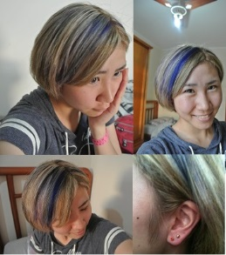
2013・１０．２７（Sun）
今日のお昼はおじさんの家でBBQでした
今回は食べ過ぎに注意しておいしくいただきました(‘ω’)ノ
パイナップルは特別おいしかったです♡
あとスーパーのSHIBATAという所で日本食を買いました！
お煎餅とうどん、とろろ、そばつゆです‼ 近頃日本食を作ろうかなと思います！
日本人が好きなお煎餅ですがブラジルの人はあまり好きではなかったです…
でもまぁおいしいとは言ってくれたので良かったです(*´ω｀*)
髪の毛もみんな可愛いと言ってくれて嬉しかったです♡

2013・１０．２８（Mon）
今日は送る迎えできる人が居ないため学校欠席しました。
暇でしたがまた好きなドラマと洋楽を聞いて自分の時間を貴重に使いました🌺
今日は誰も来ず何もない１日でしたが好きなドラマを１話から最終話、SP版、映画版を２往復して見たのは自分でもびっくりです(;´∀｀)
ちなみにこの好きなドラマのタイトルは『SPEC』です♡
超能力の話で一見現実から離れた話ですがドラマの中のセリフなどはとてもリアルティで日頃私たちが生活するうえでとても大事なことや本当にそうだなと思わせてくれる物語です。誰もが一回ハマると何回も見てしまうでしょう！
ドラマから起承転結をもとに物語が進んでいてそれもまた面白いことに『起承転結』を違う感じで表しているところも好きなのです♡『癸翔天結』なのです‼
１１月１日、２９日に日本で映画が公開されますがそのタイトルは『結～クローズ』です！前後に分かれていますがそれもまた『漸ノ編、爻ノ編』という格好いい感じに変換されていてますます楽しみになりました( *´艸｀) 堤監督の作品は大好きなので♡
めちゃくちゃ見に行きたいですがDVD発売を待ちます…。 ぜひ見てください‼
ま、今日はSPECの話をしましたが次からはちゃんとレポ書きます(;´∀｀)
2013・１０．２９（Ｔｕｓ）
時間 教科 先生 内容
1 7:15～8:40 ポルトガル語 Denise リージェンシー口頭
Break time 8;40～9:00
2 9:55～10:40 文学 Izabel カルロス·デ·アンドラーデドラモンド
Break time 10:40～11:00
3 11:00～12:30 生物 Simone 神経系
★今日の一日について
最近本当に筆記体が上手に書けるようになってきたと思います！
たまにパスポートと同じサインをしてと言われた時に書いた漢字が下手くそすぎてびっくりしました（笑） 本当にこんなことあるんだなと・・・
書いていることも意味は分からなくても読めるようになってきたしお絵かき状態だったのがちゃんと読んで書けるようになったことに嬉しく感じました♡
これもまた一つの成長ですね(*´ω｀*)
今日はいつもより寒く天気も悪く、サッカーも休んでしまいました
なので、ドゥダと遊んだりペットのわんこと遊んだりして過ごしました。
でも最近偏頭痛が続いてあまりPCをしないのと、眼鏡をかけること、早く寝るように心がけています。
ちなみにペットのわんこはイストレーラという名前で意味は『星☆』です
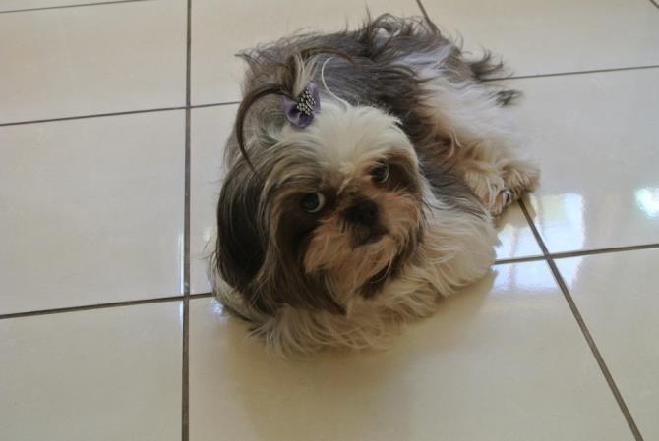

2013・１０．３０（Wed）
時間 教科 先生 内容
1 7:15～8:40 物理 Junior テスト返し
Break time 8;40～9:00
2 9:00～9:50 応用物理 Édy ビデオ鑑賞
特別授業 10:00～10:40 Aline ポルトガル語の単語学習
Break time 10:40～11:00
４ 11:00～12:30 応用物理 Aline＆Édy テスト返し＆ビデオ鑑賞
★今日一日について
今日友達に『ポルトガル語上手になったね‼』と言ってもらえて本当に本当に嬉しかったです♡‼友達とも少しは会話できるようになって安心しました。
でもまだまだ分からないことがいっぱいなので引き続き勉強していこうと思います
でもとっても嬉しい一言でした！(≧▽≦)
午後からまたまたお兄ちゃん家族が来てくれてまたドゥダの『あ、ややー』にニヤケるひと時でした♡
大好きです(∩´∀｀)∩♡
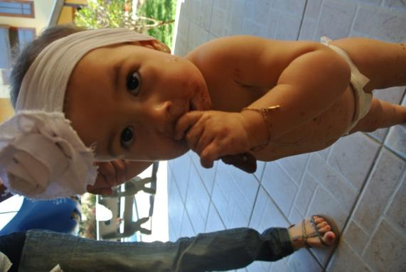

2013・１０．３１（Thu）
時間 教科 先生 内容
1 7:15～7:50 社会 Douglas 先生の話
2 7:55～8:40 化学 Teninho テスト返し
Break time 8:40～9:00
3 9:00～10:40 応用数学 Samel 円錐の応用
Break time 10:40～11:00
４ 11:00～12:30 英語 Solange 前回の続き
★今日一日について
今日は１時間目からぶっとうしで寝ていました(;´∀｀)
とても眠くてでも家に帰ってご飯を食べると元気が出てサッカーも久しぶりに行きました。やっぱり楽しいサッカー。大好きです(∩´∀｀)∩
でも久しぶりに動いて体力が少し落ちていた気がしました！これではアカン！！！
これからまた戻さなければ(>_<)
今日で１０月も終わり、明日からは１１月です。
日に日に早いなと思いますが１日でも早くペラペラになるように頑張って勉強します！
そして今日はハロウィン🎃！
自分でお菓子買いました（笑）
ハロウィンだからといって特別何かをするわけでもなく普通に過ごしました
そこは日本と似ているなと思いました
Happy Halloween

